医院洁净手术室电气设计小常识
在现今高科技和经济快速发展的推动下，人们的物质生活得到充分满足，致使人们愈加关注自身健康问题，这也促使了人们对医疗水平、医疗设备有了更高要求。自然，人们对医院中普通的手术室已然提出许多质疑，认为最新的手术设备能够提高手术成功率。许多高等医院也因此引进了先进技术，建成高标准的洁净手术室，提高了医院医疗水平。
1.照明设计因手术室中的照明问题对手术影响极大，因此手术室中选用混合照明的办法，有一般照明、重点照明、信号灯和观片灯照明等等。其中一般照明规定显色指数必须在90以上，要尽量靠近自然光线，所以常使用色温在4000~5000K中间并且与无影灯光源色温相适应的洁净荧光灯。手术室中的照明灯具最好是放置在手术台附近，需注意的是一定要装设在送风口外侧。另外，需要保证手术室中没有刺眼反光，高级手术室的照度均匀度，即最低照度值与平均照度值的比值应当大于0.7。单管灯带若在过滤器边框之下，则需有流线型的灯罩，且手术室必须是全室单流向型。最后，应选用三相均匀配电，防止荧光灯发生频闪。手术室中的无影灯，可按不同手术室的不同需求给予相应配置，一般选取多头型无影灯。在送风面上方安置调平板，两者相距应大于5厘米。因为无影灯与照明光学和医学等学科息息相关，故而因由相关专业人员进行专门的研究设计。手术室中的观片灯，应依据手术室需求进行不同大小的配置。观片灯可放置在墙体内，为了方便医生观片，观片灯需在医生所面对的墙体上，且高度控制在一米左右。另外，对于多联观片灯可以在其控制面板上设置不同控制开关。考虑到病人家属需求以及保证手术安全顺利进行，需在手术室外门上方装设指示灯。指示灯的开关设计有两种方案：其一，在手术室内单独设置，由护士在手术开始前或结束后切换指示灯状态；其二，指示灯开关与无影灯相关联，进行联锁控制。
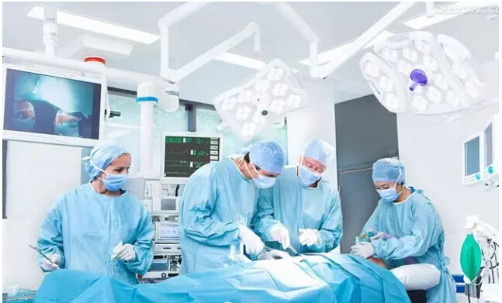 2.供配电设计手术室中的供电配电设计需要注意以下几个方面，第一点，首先应当确保用电的可靠性。设置备用电源，以备不时之需，例如停电断电，双路供电源再无法支持等情况，且常用与备用电源的切换应当在一分钟之内完成。另外，手术室的用电应单独专线供应，而且配电中心系统应采用TN-S系统和IT系统。而配电柜的放置应处于边缘非结晶区中，因为其中常带有细菌和尘埃，病人极易被感染。 第二点，应当单独铺设不同手术室的支线，把手术室用电与其他房间用电隔离开来。为方便专业人员进行检修并尽可能降低外来感染，须把每个手术室独立的配电箱放置在手术室外面，可以是外廊或侧墙中。手术室的电路总负荷计算需以设计要求为准，一般不低于8千伏安培。另外，室内电源应安装漏电检测装置，可以及时报警。第三点，考虑到手术室设备用电需求，应尽量在空余处安装医疗设备专用插座，放置在接有地线的插座箱内。其中应注意两点:其一，接地电阻应小于1欧；其二，尚若在地面上安装插座，必须有防水措施。第四点，在铺设电线管路时应使用金属管，且在墙体内或楼板底下的电线管路需添加套管，并用不易燃烧的材料进行密封。电线管进入手术室的管口应用不易腐蚀和不易燃烧的材料进行密封，以保护电路安全，防止火灾时烧坏电路。另外还需注意，在手术室中的电线管路不应显露出来。
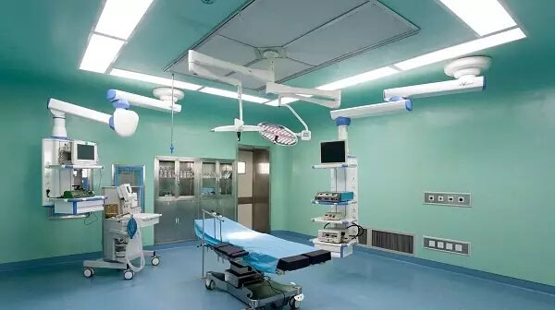
3.供电安全与接地设计在医疗设备不断提升改进的同时，相应的安全问题也应同步改善，防止在手术中出现危险。应坚决避免因医疗设备与人体内脏或表皮接触而导致的设备仪器短路损坏或者产生漏电以致危及病人或医护人员安全等医疗事故。故而，在手术室设计之初，应全面考虑到手术室的不同要求，合理配置电气设备以及供电设备。
3.1漏电断路器的具体运用人体接受的电流强度必须低于30mA，不然心室可能发生纤颤从而死亡。对此国际上有明文规定，插座以及其他低压的移动电源设备等必须配备尾端回路剩电漏电保护器（即RCD）的额定启动电流就是30mA。按照IEC的标准，对于TN-s系统里的正常工作的医疗设备上的电源插座回路中，不能接触病人只能医疗工作人员操作接触的，必须安装启动电流低于或等于30mA的RCD以作备用保护；而对于一些重症操作医疗场所，比如心脏手术室或者断电可能引起生命事故的科室，RCD必须安装在额定功率高于5KVA、X光机或者手术台等较大型的电气操作装备或者不那么重要的回路上。医疗器具要按照相关规定里的条例设定为6mA的启动电流。根据IEC的标准，实施心脏手术的电气器具在正常情形下漏电值应当低于10uA，若漏电低于50uA则称为单一故障态，若超过此值，就有可能导致心室纤颤，出现微电击死亡事故。当电位处于正常工作状态下应该为10mV，而50mV为此时的单一故障态。因此，需要实施心脏手术的治疗器具不应当设置漏电动作保护，而需要装设微电击保护。
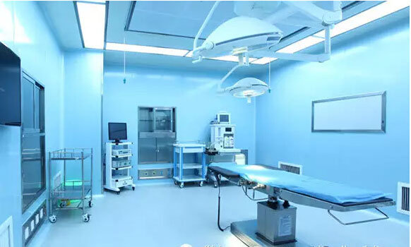
3.2采取局部的同电位联结方式重点医疗场所的电气设备出现的漏电现象要坚决防范，以免引起严重的医疗事故，对此应该采取一些有效的手段，如降低供电的电位差，采用同电位联结方式，这也是当下国际上采取的应对微电击的较为有效的策略。如德国与美国等国家都将此措施设定在了各自国内的电气操作法律规定中。而我国颁布的《医院洁净手术部建筑技术规范》里也表明一切干净的手术室里都要配备起安全保护作用与同电位的接地电路系统。根据相关规定，在对手术室里电路采取同电位联结操作时，应当在内墙里装备同电位联结箱，然后将房间内的电气与金属设备通通采取同电位方式子板联结到此箱体内，如隔离变压装置、各种照明设备、各种防电磁作用干扰的屏蔽层、空调换气口的金属框等等，具体联结方法可以参照图集《等电位联结安装》（国标02D501-2）。
3.3设立局部的IT系统采用IT系统来进行供电，也就是说实施外科心脏手术的科室的配电盘上一定要配备隔离变压器，这在我国《医院洁净手术部建筑技术规范》里有明确的规定。此供电方法配备了1台1:1的专用隔离式的变压器，并且该变压器的二次侧不要接地，为了避免漏电引起的接地电流故障，在箱体内部安装了一套专门检测漏电的报警设备。如果是第一次发生单相的接地故障，且通常电路绝缘程度小于五十千欧，那么电源不会自动断开，只由漏电检测设备进行报警动作。这种情况下的故障电流并不大，也就是整个医疗电路中很短的一部分对地电容的电流，不会引起其他电路电器产生过大的电位差，一般小于50uV。因此，医生可以综合考虑病人的病情程度以及是否会对病人的生命构成威胁来权衡是进行电源中断操作还是采取一些保护手段然后继续实施手术。通常，发生了一次接地电流故障之后，一旦完成手术就应该检查并进行隐患排除，以免再一次的发生接地故障时出现电路的短路现象。在设计手术室的IT系统时要考虑一下几个方面：1）安装绝缘检报设备；2）隔离变压器要与温度检测装置以及过载保护装置配套使用；3）一些独立的常规使用的灯源以及低于30mA的RCD设备都不要与隔离变压器相连；4）IT与TN-s系统使用的接地保护设备室同一个，即手术室里安装的IT系统里的PE线路从属于总的TN-S中的PE线路，一定不可另设接地设置，以免两套装置的电位差对人体造成危害。
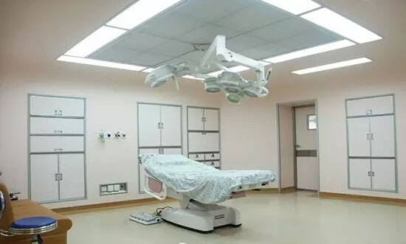
参考文献[1] 王厚余 低压电气装置的设计安装和检验 北京：中国电力出版社（23-24），2003.
[2] 蒋麦占 论手术室设备的改进 建筑电气设计通讯 2004,51(09):43-44.
[3] 《医院洁净手术部建筑技术规范》 GB 50333-2002来源：中国医用工程与装备图书订阅

